Øving 3: Normalisering og SQL, del 1

# Oppgave 1 Normalisering

## a)

kunde_id/kunde_tlf sammen med fra_uke og til_uke

eiendom_id/kunde_tlf sammen med fra_uke og til_uke

## b)

Veldig tungvint å alltid måtte registrere data om både eiendom, eier og leier. Det blir dobbellagring og man burde heller separert dem

## c)

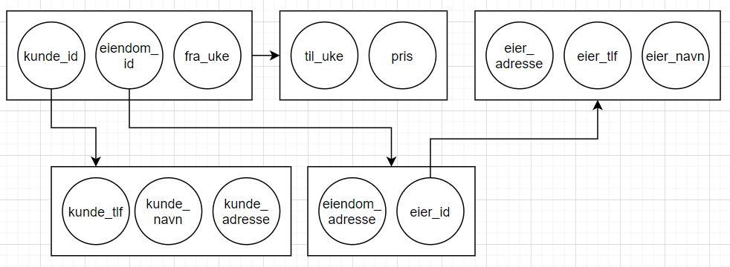

Den er allerede på 1NF fordi det er en primærnøkkel og alle verdiene er atomiske. Så deler vi den opp til tabeller for Kunde, Eiendom, Eier og Leieforhold som kan bruke en surrogatnøkkel som primærnøkkel.

# Oppgave 2 SQL

## 1)

SELECT * FROM borettslag WHERE etabl_aar <= 1985 AND etabl_aar >= 1975

## 2)

SET sql_mode = PIPES_AS_CONCAT;

SELECT fornavn || ' ' || etternavn || ', ansiennitet: ' || ansiennitet || ' år' FROM `andelseier` ORDER BY ansiennitet DESC

## 3)

SELECT etabl_aar FROM `borettslag` ORDER BY etabl_aar LIMIT 1

## 4)

SELECT bygn_adr FROM `bygning` JOIN `leilighet` ON leilighet.bygn_id = bygning.bygn_id WHERE leilighet.ant_rom >= 3 GROUP BY bygning.bygn_id

## 5)

SELECT COUNT(*) "Antall" FROM bygning WHERE bolag_navn = "Tertitten"

## 6)

SELECT borettslag.bolag_navn, COUNT(bygning.bygn_id) "Antall" FROM borettslag LEFT JOIN bygning ON bygning.bolag_navn = borettslag.bolag_navn GROUP BY bygning.bolag_navn

## 7)

SELECT COUNT(*) "Leiligheter" FROM borettslag JOIN bygning ON bygning.bolag_navn = borettslag.bolag_navn AND borettslag.bolag_navn = "Tertitten" JOIN leilighet ON leilighet.bygn_id = bygning.bygn_id

## 8)

SELECT MAX(bygning.ant_etasjer) "Høyeste etasje" FROM borettslag JOIN bygning ON bygning.bolag_navn = borettslag.bolag_navn AND borettslag.bolag_navn = "Tertitten"

## 9)

SELECT fornavn, etternavn FROM `andelseier` LEFT JOIN leilighet ON leilighet.and_eier_nr = andelseier.and_eier_nr WHERE leilighet.and_eier_nr IS NULL

## 10)

SELECT borettslag.bolag_navn, COUNT(andelseier.and_eier_nr) "Antall" FROM borettslag LEFT JOIN bygning ON borettslag.bolag_navn = bygning.bolag_navn LEFT JOIN leilighet ON bygning.bygn_id = leilighet.bygn_id LEFT JOIN andelseier ON andelseier.and_eier_nr = leilighet.and_eier_nr GROUP BY borettslag.bolag_navn ORDER BY COUNT(andelseier.and_eier_nr) DESC

## 11)

SELECT andelseier.*, leilighet.leil_nr FROM andelseier LEFT JOIN leilighet ON andelseier.and_eier_nr = leilighet.and_eier_nr

## 12)

SELECT borettslag.bolag_navn FROM leilighet INNER JOIN bygning ON bygning.bygn_id = leilighet.bygn_id AND leilighet.ant_rom = 4 LEFT JOIN borettslag ON bygning.bolag_navn = borettslag.bolag_navn GROUP BY borettslag.bolag_navn

## 13)

SELECT poststed.*, COUNT(andelseier.and_eier_nr) "Andelseiere" FROM poststed LEFT JOIN bygning ON poststed.postnr = bygning.postnr LEFT JOIN leilighet ON leilighet.bygn_id = bygning.bygn_id LEFT JOIN andelseier ON andelseier.and_eier_nr = leilighet.and_eier_nr GROUP BY poststed.postnr

Bytt ut LEFT JOIN med INNER JOIN for å kun få poststed med andelseiere